

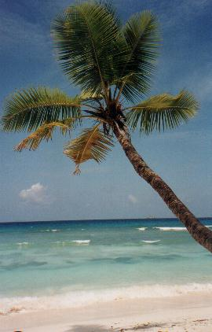
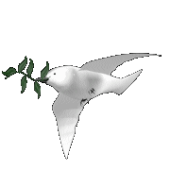



Editorial

Itinerar Exotic
Expoziţie ~ “IDENTITY”

Impresii de boboc


File de jurnal

Turism: GRECIA

Pelerinaj la Medjugore

Impresii de vacanţă

Omu` cu g(l)uma

Revista cuMinte premiată!!!
CONT@CT
Redacţie: www.revistacuminte.4t.com revistacuminte@k.ro

EDITORIAL

Veniţi cu noi !

Acum, la început de an şcolar facem uneori un bilanţ dar şi proiecte cu ceea ce a fost dar ne fixam nişte obiective, absolut noi,dacă se poate.
Am realizat cu precădere faptul că am scos deja două numere ale revistei noastre, iar în urma unei atente evaluari a resurselor am convenit că avem încă cîte ceva de spus şi că vom continua această înpovărătoare, dar dulce în acelaşi timp muncă. Numărul acesta l-am coneceput ca pe o ediţie de vacanţă, de aceea, acum, când suntem gata să scoatem primele exemplare ”calde” de la tipografie, constatăm că a-ţi devenit mai deschişi, mai spontani – de ce nu mai “maeştri ai condeiului” – mai ”rulaţi”, dar şi mai plini de iniţiativă. Celor mai noi colaboratori ai noştri din clasele a IX-a, le urăm ”Bun venit !” şi să facă ”vechime” aşa cum ne dorim şi noi cei din colectivul de redacţie şi să putem continua redactarea revistei noastre înca mulţi ani de acum înainte.
Dar oare ce este vacanţa? A formulat artistic acest raspuns, Tudor Arghezi - evident, în alt context când afirma în poezia ”Porunca” din ciclul ”Tablouri biblice” (Versuri de abecedar).

Nici: ”Culcă-te devreme!” Nici: ”Te scoală!”
Nu era cine ţine socoteală
Că întârzii, de la şcoală,
Ca lecţia s-o spui fără greşeală,
Că, încă nici te-ai pieptănat
Şi te găseşte prânzul tot în pat.

Nimic, nici taţi, nici mame, nici dădace,
Nici profesoara, rea ca o răgace,
Nici dascalul cu zgârci în beregată,
Care să sâcâie băiatul şi pe fată.
Totul era de glumă şi de joacă
Şi aşteptai doar pomii să se coacă.”

Cu toate acestea se vede că vacanţa nu a fost pentru toţi o perioada de haos, ci în buna tradiţie a educaţiei primite în familie şi în şcoală v-aţi valorificat resursele – evident fiecare după înclinaţiile sale – şi v-aţi înnobilat fie sufleteşte, fie în plan profesional. Aţi dovedit acest lucru, voi, dragi colaboratori ai acestui număr care aţi răspuns cu o deosebită solicitudine apelului redactorilor de a vă pune pe hârtie impresiile de peste vară.
Ne dorim şi vă dorim succes în noul an scolar iar domnilor profesori ai liceului nostru multă putere de munca, sănătate şi tinereţe fără bătrâneţe, iar colaboratorilor noştri imaginaţie, umor (de ce nu?), perseverenţă şi încredere în ei.

Colectivul de Redacţie

Revista cuMinte ~ Cu noi te exprimi liber!

Pagina ~2~

